ПОКРАЈИНСКИ СЕКРЕТАРИЈАТ ЗА ОБРАЗОВАЊЕ, ПРОПИСЕ УПРАВУ И НАЦИОНАЛНЕ МАЊИНЕ- НАЦИОНАЛНЕ ЗАЈЕДНИЦЕ

ИНФОРМАЦИЈА
О НАЦИОНАЛНИМ МАЊИНАМА – НАЦИОНАЛНИМ ЗАЈЕДНИЦАМА
У АП ВОЈВОДИНИ

Нови Сад, октобар 2016. године

УВОД

Република Србија штити права националних мањина и јемчи посебну заштиту националним мањинама ради остваривања потпуне равноправности и очувања њиховог идентитета. Поред права која су Уставом зајамчена свим грађанима, припадницима националних мањина јемче се додатна, иднивидуална и колективна права.
Најбитније обележје АП Војводине, по чему је препознатљива у Европи, представља хетерогеност њеног становништва. Поред припадника већинског народа, на територији АП Војводине живи 28 различитих националних заједница. И поред демографске шароликости, када је реч о националном саставу становништва, у АП Војводини влада изграђени дух међунационалног суживота, узајамног поштовања разноликости и уважавања традиције, обичаја и свих особености припадника националних заједница, што доприноси даљем развоју демократије, толеранције и европских стандарда на простору покрајине.
Сагледавање националне структуре становништва, на објективан и свеобухватан начин, представља један од предуслова за даље унапређење права припадника националних заједница, побољшање међунационалних односа, као и предузимање одређених мера ради достизања гарантованих права и слобода. Један од задатака ове информације јесте да прикаже бројчани и процентуални удео одређених националних заједница у укупном становништву АП Војводине, да укаже на кретање, тенденције опадања или раста броја припадника појединих националних заједница, као и да истакне факторе које су проузроковали одређене промене у националном саставу становништва и њиховој територијалној заступљености у односу на претходни попис становништва из 2002. године.
Националне мањине у АП Војводини разликују се међусобно по бројности, културним и демографским карактеристикама. Најбројнија национална заједница је мађарска национална заједница, која има снажну и утицајну друштвену елиту па их то чини ефикаснијим у одбрани својих права. Малобројније националне заједница углавном су имају мање значајан број образоване елите и институција са капацитетом да у потпуности заштите гарантована права својих припадника. Док неке мањине имају значајан удео у урбаном становништву (Мађари, Хрвати), друге су претежно заједнице које живе у руралним срединама (посебно Румуни и Русини). Просторна сегрегација је најизраженија код Рома, код којих је остваривање мањинска права уско везано са њиховим економским стањем и социјалним статусом, што се често и преплиће. Националне мањине разликују се међусобно и по општем нивоу образовања, (карактеристичним) привредним делатностима које обављају, нивоу укључености у опште друштвене токове средине и др.
Ова информација садржи преглед општих података о националним мањинама – националним заједницама у АП Војводини: нормативни оквир којим се уређују посебна права и положај националних мањина у правном систему, демографски подаци са последњег званичног пописа становништва, институционални оквир остваривања законом гарантованих права и преглед посебних области остваривања права (култура, информисање, образовање и службена употреба језика и писма).

НОРМАТИВНИ ОКВИР

1. Међународни правни извори

- Међународни пакт о грађанским и политичким правима
- Декларација о правима особа које припадају националним или етничким, верским и језичним мањинама

2. Регионални правни извори

Инструменти заштите права националних мањина Савета Европе:
- Европска конвенција за заштиту људских права и основних слобода
- Оквирна конвенција за заштиту националних мањина
- Европска повеља о регионалним или мањинским језицима
Инструменти заштите права националних мањина ОЕБС-а:
- Хашке препоруке о праву националних мањина на образовање
- Препоруке из Осла о праву националних мањина на употребу матерњег језика
- Препоруке из Лунда о делотворном учешћу националних мањина у јавном животу
- Смернице о употреби језика мањина у електронским медијима
- Препоруке за рад полиције у мултиетничким друштвима
- Препоруке из Болзана/Бозена о националним мањинама у међудржавним односима
- Љубљанске смјернице о интеграцији разноликих друштава

3. Домаћи правни оквир

- Устав Републике Србије
- Закону о заштити права и слобода националних мањина
- Закону о националним саветима националних мањина
- Закона о забрани дискриминације
- Закона о јавном информисању
- Закона о култури
- Закон о службеној употреби језика и писма

4. Билатерални споразуми

- Споразум између Савезне владе Савезне Републике Југославије и Владе Румуније о сарадњи у области заштите националних мањина
- Споразум између Србије и Црне Горе и Републике Мађарске о заштити права мађарске националне мањине која живи у Србији и Црној Гори и српске националне мањине која живи у Републици Мађарској
- Споразум између Србије и Црне Горе и Републике Хрватске о заштити права српске и црногорске мањине у Републици Хрватској и хрватске мањине у Србији и Црној Гори
- Споразум између Србије и Црне Горе и Републике Македоније о заштити српске и црногорске националне мањине у Републици Македонији и македонске националне мањине у Србији и Црној Гори

5. Правни оквир у АП Војводини

- Статут Аутономне Покрајине Војводине
- Покрајинска скупштинска одлука о додели буџетских средстава организацијама националних мањина-националних заједница
- Покрајинска скупштинска одлука о додели буџетских средстава органима и организацијама у чијем раду су у службеној употреби језици и писма националних мањина – националних заједница
- Покрајинска скупштинска одлука о начину и критеријумима доделе буџетских средстава за националне савете националних мањина
- Одлука о образовању Савета за интеграцију Рома у АПВ

Консултујући текстове прописа који уређују материју заштите права националних мањина, на покрајинском и републичком нивоу, као и информације из праксе, може се констатовати да је нормативни оквир у овој области релативно добро развијен, односно нормирани обим права националних мањина је на завидном нивоу, поредећи га пре свега са земљама у окружењу. Међутим, већ се на нивоу нормативног уређивања јављају проблеми, јер су прописи често у колизији. То најчешће доводи до отежане примене у пракси, што је још један од акутних проблема у остваривању права националних мањина, а чије решење се види у доношењу једног системског закона који уређује ову материју, као и усаглавање свих осталих прописа са овим законом, у области остваривања права националних мањина.
Са друге стане, примена прописа у пракси често је отежана или чак и онемогућена опструкцијом од стране надлежних (углавном локалних) органа или самих припадника националних мањина, који не користе своја законом гарантована права. Често се овде као разлози наводе неинформисаност или чак незаинтересованост. Занимиљиво је истаћи да је ниво коришћења права од стране самих припадника националних мањина мањи, што је број припадника одређене националне мањине мањи. Такође, у локалним срединама где је учешће националних мањина у мањем проценту у односу на укупно становништво те локалне средине, ниво остваривања права је нижи.
Значајно је на овом месту истаћи да је Влада Републике Србије у процесу придруживања Републике Србије Европској Унији, усвојила 3. марта 2016. године, Акциони план за остваривање права националних мањина, који је предвиђен у Акционом плану за Преговарачко поглавље 23 – Правосуђе и основна пава. Основни оквир за израду Акционог плана представљали су Оквирна конвенција за заштиту националних мањина, Европска повеља о регионалним или мањинским језицима, као и Извештај Експертске мисије Европске комисије. Усвајањем овог Акционог плана, Република Србија заокружила је своје стратешко опредељење унапређења институционалног и законодавног оквира у области људских и мањинских права и слобода.

ДЕМОГРАФСКИ ПОДАЦИ

Табела 1. Становништво према националној припадности у АП Војводини у 2011. години ( удео одређене националне заједнице у укупној броју становништва АП Војводини)

Попис становништва из 2011. године
Ук. број  Нац.зајед. | 1.931.809 становника
Ук. број  Нац.зајед. | Број | %
СРБИ | 1.289.635 | 66,76
МАЂАРИ | 251.136 | 13,00
СЛОВАЦИ | 50.321 | 2,60
ХРВАТИ | 47.033 | 2,43
РОМИ | 42.391 | 2,19
РУМУНИ | 25.410 | 1,32
ЦРНОГОРЦИ | 22.141 | 1,15
БУЊЕВЦИ | 16.469 | 0,85
РУСИНИ | 13.928 | 0,72
ЈУГОСЛОВЕНИ | 12.176 | 0,63
МАКЕДОНЦИ | 10.392 | 0,54
УКРАЈИНЦИ | 4202 | 0,22
МУСЛИМАНИ | 3360 | 0,17
НЕМЦИ | 3272 | 0,17
АЛБАНЦИ | 2251 | 0,12
СЛОВЕНЦИ | 1815 | 0,09
БУГАРИ | 1489 | 0,08
ГОРАНЦИ | 1179 | 0,06
РУСИ | 1173 | 0,06
БОШЊАЦИ | 780 | 0,04
ВЛАСИ | 170 | 0,01
ОСТАЛИ | 6710 | 0,35
НИСУ СЕ ИЗЈАСНИЛИ | 81.018 | 4,19
РЕГИОНАЛНА ПРИПАДНОСТ | 28.567 | 1,48
НЕПОЗНАТО | 14.791 | 0,77

Код већине националних заједница приметно је значајно смањење броја њихових припадника, a само је код одређених националних заједница (Албанци, Бошњаци, Власи, Горанци, Немци, Роми, Руси) уочен пораст. У протеклом периоду се значајно смањење броја припадника (како бројчано, тако и процентуално) јавља код Југословена (за скоро 38.000, односно 75%) и Црногораца (за 13.400 или 37%). Порастао је број неизјашњених (чак за 26.000 или 47%) и регионално изјашњеног становништва (за 18.400 или 181%), док је опао број оних, чија је национална припадност остала непозната (са 23.774 на 14.791 или 37%). Подаци из категорије „остали“ се не могу валидно упоредити са истом категоријом из пописа из 2002. године, због разлике у методологији обраде и исказивања података.

Мапа 01. Мапа становништва у Аутономној Покрајини Војводини према етничкој припадности (Попис становништва из 2011. године)

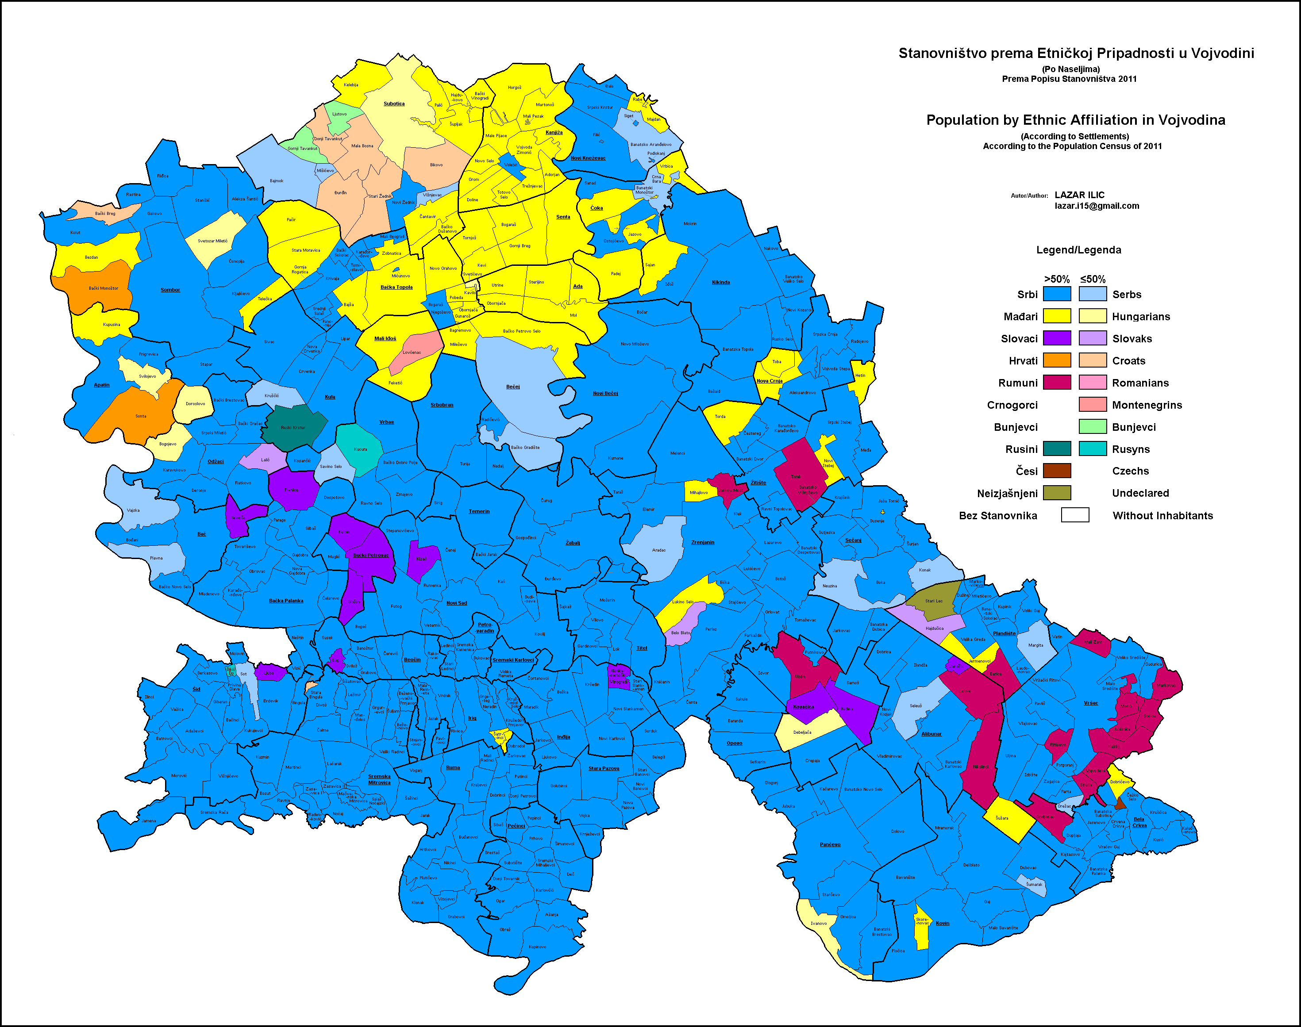

Просторни размештај националности условљен је диференцираним природним прираштајем, етнички селективним миграцијама, као и економским, политичким, културним и многим другим факторима. Основне трендове у територијалној дистрибуцији и концентрацији појединих етничких заједница у АП Војводини одликују одређене регионалне специфичности, као и изражена просторно-демографска поларизација. Промене у демографском развоју и територијалном размештају појединих националности испољавају се у изразитој концентрацији и јачању процеса националне хомогенизације на одређеним подручјима, док с друге стране, постоји висок степен просторне дисперзивности карактеристичан за друге етничке заједнице. Постоје јасне разлике у просторној дистрибуцији становништва, па стварни увид у етничке процесе и компактност етничких заједница најбоље илуструју подаци по областима и општинама Војводине. Упоредо са популационим променама одвијала се и различита просторна покретљивост припадника етничких заједница.
Уочава се концентрација припадника мађарске националне заједнице на северу Бачке и Баната, као и њихова дисперзија у средњо-банатском и јужнобанатском округу. Према гореприказаној мапи видљива је дисперзија код словачке националне заједнице, која представња већину у одређеним општинама у сва три региона АП Војводине, док су припадници хрватске националне заједнице фокусирани само на северу и западу Бачке, а Румуни у средњем и јужном Банату.
Један од актуелних проблема је свакако и отежано прикупљање података о етничкој припадности, што доводи до отежаног праћења остваривања права националних мањина. Потребно што пре је изнаћи решење за овај проблем, а које би се огледало пре свега у измени Закона о заштити података о личности, односно доношењу подзаконских аката за примену овог закона.
На крају овог дела, истичемо податак да је евидентан пад броја припадника националних мањина који живе на територији АП Војводине. Са сваким пописом становништва, овај број је све мањи и у релативном и у апсолутном изразу. Као разлоге за овакво стање стручњаци наводе мали природни прираштај, затим све чешће мешовите бракове, нарочито услед честих миграција (мањинског) становништва из руралних у урбане средине, као „тиха асимилација“, која је често својевољна. Иако није правило, ово последње је највише изражено код „мањих“ националних заједница, код којих је присутан нижи ниво свести о националној припадности.

НАЦИОНАЛНИ САВЕТИ НАЦИОНАЛНИХ МАЊИНА

На територији Аутономне покрајине Војводине своје седиште има 15 националних савета националних мањина. У Табели 02 дат је преглед националних савета са својим седиштима.

Табела 02. Национални савети националних мањина који имају седиште на територији АПВ.
рб | Национални савет | Седиште
1 | Национални савет мађарске националне мањине | Суботица
2 | Национални савет хрватске националне мањине | Суботица
3 | Национални савет словачке националне мањине | Нови Сад
4 | Национални савет румунске националне мањине | Нови Сад
5 | Национални савет русинске националне мањине | Руски Крстур
6 | Национални савет украјинске националне мањине | Кула
7 | Национални савет буњевачке националне мањине | Суботица
8 | Национални савет ромске националне мањине | Панчево
9 | Национални савет црногорске националне мањине | Врбас
10 | Национални савет немачке националне мањине | Сомбор
11 | Национални савет македонске националне мањине | Панчево
12 | Национални савет чешке националне мањине | Бела Црква
13 | Национални савет ашкалијске националне мањине | Нови Сад
14 | Национални савет египатске националне мањине | Нови Сад
15 | Национални савет грчке националне мањине | Нови Сад

На последњим изборима за националне савете, непосредним изборима су бирали: ашкалијска, буњевачка, грчка, египатска, мађарска, немачка, ромска, румунска, русинска, словачка, украјинска и чешка национална мањина, док су хрватска и македонска националнаа мањина своје националне савете изабрали на електорским скупштинама. На изборима је уочен мали одзив припадника националних мањина, што сугерише да не постоји свест о правима у том домену, те је потребно да се и даље ради на промоцији и информисању припадника националних мањина о законом гарантованим правима и могућностима.

КУЛТУРА

Припадници националних мањина имају право на изражавање, чување, неговање, развијање националне, етничке, културне и верске посебности. У складу са Уставом, на основу закона, покрајинским прописима могу се установити додатна права припадника националних мањина.
Правни оквир који одређује културу изузетно је разуђен, управо зато што појам културе може бити изузетно широк. Потребно је упутити се у законску регулативу на међународном нивоу, зато што она у великој мери одређује домаћи законодавни оквир.
Национални савети националних мањина брину о спровођењу културне политике националне мањине и укључени су у процес одлучивања о појединим питањима везаним за културу.
У складу са тим, савети могу оснивати институције културе: музеје, задужбине, галерије, позоришта или библиотеке или организовати подршку одговарајућим културним садржајима као што су изложбе, пројекције, фестивали или смотре где се приказује културно стваралаштво националне мањине.
У 2008. годдини почели су делатност заводи за културу пет националних мањина у АП Војводини, и то: Завод за културу војвођанских Мађара, Завод за културу војвођанских Хрвата, Завод за културу војвођанских Словака, Завод за културу војвођанских Румуна и Завод за културу војвођанских Русина.
Оснивање и подстицање делатности мањинских завода за културу сведочи о залагању за очување мултикултурног идентитета Војводине, за плурализам у култури и отворено друштво.

ОБРАЗОВАЊЕ

Законом о заштити слобода и права националних мањина припадницима националних мањина гарантовано је право на васпитање и образовање на свом језику у институцијама предшколског, основног и средњег васпитања и образовања. Овим законом је, између осталог, прописано и да у изради наставног плана за потребе наставе предмета који изражавају посебност националних мањина на језику националних мањина, двојезичне наставе и учења језика националних мањина са елементима националне културе обавезно учествују национални савети националне мањине.
Националним саветима су законом поверене значајне надлежности у области образовања. Најшири круг надлежности имају национални савети у локалним самоуправама у којима постоје школе у којима се у већини одељења изводи настава на језику националне мањине или које је национални савет прогласио за установе од посебног значаја за образовање националне мањине.
Када је реч о области образовања, потребно је системски решити питање недостатка наставног кадра на језицима националних мањина, као и квалитета уџбеника на мањинским језицима. У овој области је евидентан и проблем опадања интересовања ученика/родитеља да похађају наставу на неком од мањинских језика, чак и у случајевима када је то омогућено, односно постоје услови.

ИНФОРМИСАЊЕ

Права националних мањина у области информисања гарантована су Уставом, медијским законома, ратификованим међународним документима, Законом о заштити права и слобода националних мањина и Законом о националним саветима националних мањина. Националне мањине имају право на слободно, потпуно, благовремено и непристрасно обавештавање на свом језику. У циљу очувања националног, културног и језичког идентитета и равноправности националних мањина, ови правни документи утврђују права мањина на слободу изражавања, примања, слања и размену обавештења и идеја, као и право на оснивање сопствених средстава јавног обавештавања. Устав додатно гарантује да се достигнути ниво мањинских права не може смањивати (члан 20.).

Међутим, информисање на језицима националних мањина све више постаје предмет расправа, у светлу процеса приватизације медија. Евидентно је да већина медија на мањинским језицима не могу бити самоодрживи, односно не могу се сами финансирати без помоћи државе и у овој области још увек није пронађен адекватан модел који би могао бити баланс између остваривања права националних мањина на информисање на свом језику и процеса приватизације медија. Док се такав модел на пронађе, обим остваривања овог права у пракси ће се постепено смањивати.

СЛУЖБЕНА УПОТРЕБА ЈЕЗИКА И ПИСМА

Устав Републике Србије у члану 10. утврђује да је у Републици Србији у службеној употреби српски језик и ћириличко писмо, с тим што се службена употреба других језика и писама уређује законом, на основу Устава Републике Србије. Уз то, одредбом члана 79. прецизирано је право припадника мањинских националних заједница на очување посебности, што подразумева и право на употребу свог језика и писма.
Статут Аутономне покрајине Војводине у члану 24. став 1. утврђује да су у органима и организацијама АП Војводине у службеној употреби српски језик и ћириличко писмо, затим мађарски, словачки, хрватски, румунски и русински језик и њихова писма. Поред тога, у ставу 2. прописано је и да органи АП Војводине у оквиру својих надлежности предузимају мере у циљу доследног остваривања законом уређене службене употребе језика и писама националних мањина – националних заједница.
Статутом општине односно града утврђују се језици и писма који су у службеној употреби на територији општине, града или у појединим насељеним местима.
У члану 76. Закона о у утврђивању надлежности АП Војводине, прописано је да аутономна покрајина преко својих органа, врши инспекцијски надзор у области службене употребе језика и писама на територији АП Војводине, као поверени посао.
За регулисање права на службену употрбу мањинских језика кључна су два закона: Закон о службеној употреби језика и писама и Закон о заштити права и слобода националних мањина.
С обзиром на то да је Закон о заштити права и слобода националних мањина установио, а Устав Републике Србије и потврдио, право на културну аутономију националних мањина, којом је обухваћено и право на службену употребу језика и писама, у ове основне законе треба уврстити и Закон о националним саветима националних мањина, којим су регулисана овлашћења националних савета у погледу остваривања права на службену употребу мањинских језика.

ЗАВРШНЕ КОНСТАТАЦИЈЕ

Ова информација представља платформу за израду појединачних информација о националним мањинама – националним заједницама на територији АП Војводине, у свим областима које су од значаја за остваривање њихових права и очување њихове посебности, а нарочито у области образовања, културе, службене употребе језика и писма и информисања.
Намера секретаријата је била да сачини обједињен преглед основних колективних права припадника националних мањина – националних заједница у АП Војводини, који ће се у наредном периоду, појединачним информацијама о свакој националној мањини, детаљније анализирати њихов положај и пружити конкретни подаци.

ПРЕДЛОГ

Покрајинска влада, на ______ седници одржаној ______________ 2016. године, размотрила је и прихватила ИНФОРМАЦИЈУ О НАЦИОНАЛНИМ МАЊИНАМА - НАЦИОНАЛНИМ ЗАЈЕДНИЦАМА У АП ВОЈВОДИНИ и донела следеће

З А К Љ У Ч К Е

- Задужује се Покрајински секретаријат за образовање, прописе, управу и националне мањине - националне заједнице да у наредном периоду, најмање једном месечно, припреми информације за Покрајинску Владу појединачно о свакој националној мањини - националној заједници која живи у АП Војводини;
- Задужује се Покрајински секретаријат за образовање, прописе, управу и националне мањине - националне заједнице да активно учествује у спровођењу активности и мера предвиђених Акционим планом за националне мањине и да о томе периодично извештава Покрајинску владу;
- Задужује се Покрајински секретаријат за образовање, прописе, управу и националне мањине - националне заједнице да прати реализацију Акционог плана за националне мањине и да сходно томе прати остваривање права националних мањина - националних заједница у АП Војводини;
- Задужује се Покрајински секретаријат за образовање, прописе, управу и националне мањине - националне заједнице да спроводи активности и мере за остваривање Уставом, законима и другим актима загарантованих права националних мањина - националних заједница у АП Војводини;
- Задужује се Покрајински секретаријат за образовање, прописе, управу и националне мањине - националне заједнице да спроводи активности за унапређење положаја припадника националних мањина у области образовања, културе и службене употребе језика и писма, као и у области пропорционалног запошљавања припадника националних мањина - националних заједница.
- Закључке доставити Покрајинском секретаријату за образовање, прописе, управу и националне мањине – националне заједнице.

Све до Пописа 1991 Буњевци (као и Шокци) приказивани су збирно са Хрватима;
До пописа 1971. године збирно су исказани Русини и Украјинци;
У колони « Остали» дати су збирни подаци за етничке заједнице које имају мање од две хиљаде припадника (Ашкалије, Цинцари, Чеси, Италијани и др.), као и за лица која су се двојако изјаснила (Србин-Македонац итд);
Оквирна конвенција о заштити националних мањина (1998) и Европска повеља о заштити регионалних и мањинских језика (2005).

